歷無名間類卜辭新綴一例

首都師範大學文學院 王子揚

一．圖版：
A：《合》27339（《摭續》36，《掇二》77）。
B：《合》27623（《京津》4082，《歷拓》4552）。
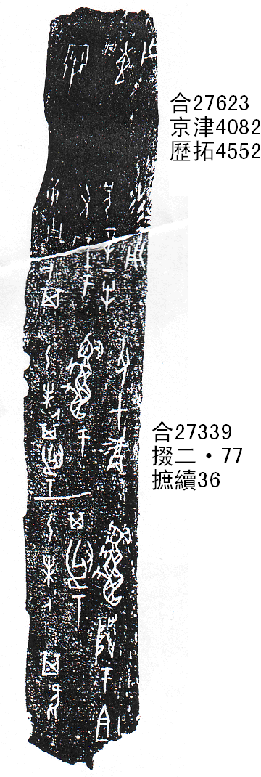
二．釋文與說明：
A、B兩版字體皆為歷無名間類，綴合後可補足一條完整的卜辭：“庚子卜：其又歲于兄辛一牛。茲用。”其全部釋文如下：
其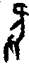。
乙未卜：其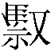虎陟于祖[丁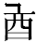]。
乙未卜：其虎于父甲。
庚子卜：其又歲于兄辛一牛。茲？用。
牢惠用。

綴合後，本版出現“祖丁”、“父甲”、“兄辛”三個聯合稱謂，據此，這些卜辭當爲康丁祭祀其祖武丁、其父祖甲、其兄廩辛的貞卜記錄。黃天樹師過去據《合》27364推定歷無名間類卜辭的時代已經延伸到康丁之世，是非常正確的。這例綴合又添一佳證。

附記：本組綴合得到了黃天樹師的悉心指導，在此表示真摯的感謝！

“祖”字右側的豎筆，黃師告訴我說可能不是筆畫，非常正確。《合》27364（歷無名間類）“祖丁”、“父甲”連言，可證此處“祖”下殘去的很可能是“丁”。
黃天樹：《殷墟王卜辭的分類與斷代》（繁體版）第245-246頁，台北：文津出版社，1991年。也可參看《殷墟王卜辭的分類與斷代》（簡體版）第244-245頁，科學出版社，2007年。

